５月号
野々市市小学校給食センター
新緑の美しい季節になりました。吹く風にもさわやかさが感じられます。新しい環境にもそろそろなじみ、緊張がとれて疲れの出やすい時期です。早寝・早起きを心がけ、しっかり朝ごはんを食べてから登校する習慣をつけましょう。
健やかな成長のために・・・

毎月配布される献立表には、使用している食品を栄養的な働きにより、3つのグループに分けてあります。１つの食品だけを食べるのではなく、いろいろな食品を組み合わせて食べることが大切です。

赤色の食品
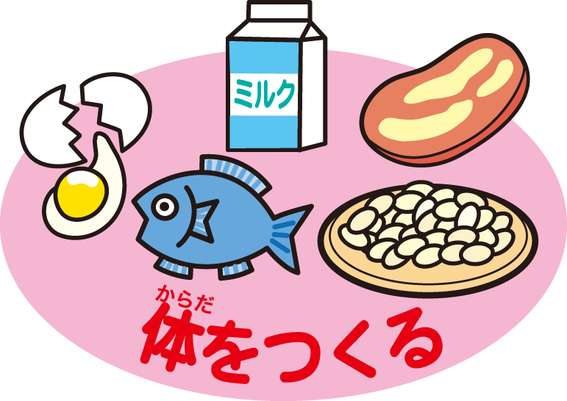

血や肉、骨をつくる食品
（肉・魚・大豆・大豆製品・小魚・
海そう・牛乳・乳製品など）
主に、たんぱく質やカルシウムなどのミネラルを多く含む食品です。成長期は、筋肉や骨が成長し、血液の量も増える時期です。
健やかな体づくりに欠かせない食品ですね。

牛乳はカルシウムの大切な供給源です。家庭でもコップ１杯の牛乳を飲む習慣がつくとよいですね。
乳製品や小魚、大豆などにも多く含まれているので、普段の
食事に取り入れたいですね。

黄色の食品
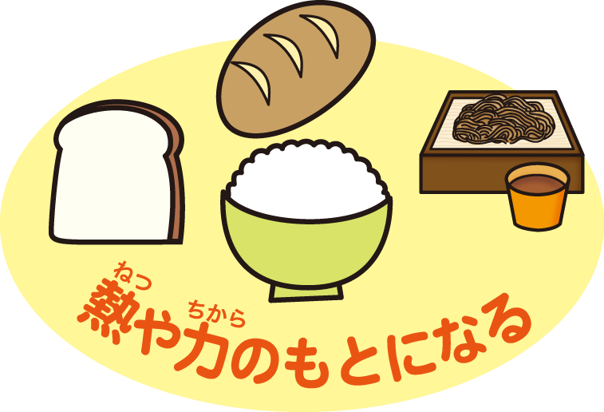
熱や力のもとになる食品
（ごはん・パン・いも・砂糖・油など）
主に、炭水化物や脂質を多く含む食品です。
体温を保ち、体や脳を活発に動かすためのエネルギーになります。
給食では成長に合わせて学年に応じた量が提供されています。

特に炭水化物は脳の唯一のエネルギー源になります。
脳のやる気スイッチをオンにしてくれる食べ物なので、
朝ごはんで、しっかり
食べたいですね。

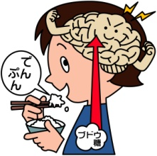

緑色の食品

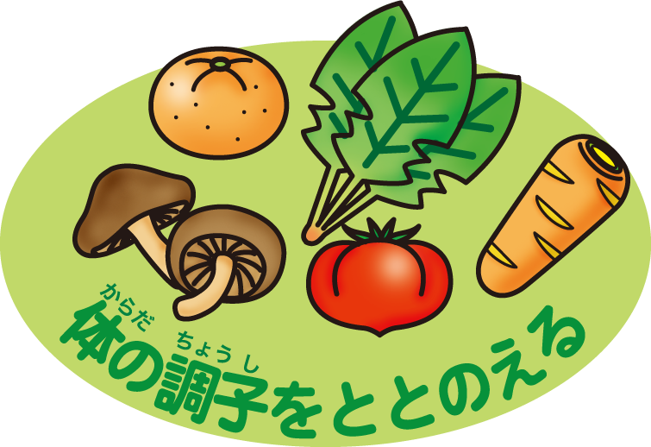
体の調子を整える食品
（野菜・くだもの・きのこなど）
主にビタミンや食物繊維を多く含む食品です。肌をきれいに保ち、病気から体を守るなど、体の調子をよくするために大切です。
給食では不足しがちなビタミンや食物繊維がとれるよう、多種類の野菜をたくさん使った献立が作られています。
ビタミンは他の栄養素の働きを助けます。野菜やくだものは、旬を迎えると栄養量が多くなるので、旬を意識して食べるとよいですね。

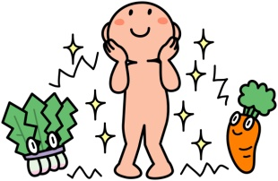

バランスのとれた食事づくりのヒントに

これさえ食べていれば、健康になれる！という食品はありません。大切なのは、いろいろな食品を組み合わせて食べることです。学校の給食は、３つの基礎食品がそろうように献立が作られています。給食が家庭での食事づくりに少しでも役立てば幸いです。

